รายงานผลการการจัดการทรัพย์สินของราชการ ของบริจาค ประจำปีงบประมาณ พ.ศ.2568
ตรวจคนเข้าเมืองจังหวัดสระแก้ว
ประจำเดือน กุมภาพันธ์ 2568
รายการ | การดำเนินการ | ผลการดำเนินการ/รูปธรรม
1. การจัดการทรัพย์สินของราชการ ตม.จว.สระแก้ว | - เมื่อวันที่ 14 ก.พ.68 ตม.จว.สระแก้ว ได้ดำเนินการ  ตรวจสอบรถตู้สำหรับใช้ในราชการ ในความครอบครอง  ของ ตม.จว.สระแก้ว เพื่อตรวจสอบสภาพความพร้อม  และวางแผนการซ่อมบำรุง ผลการตรวจสอบ พบว่า  รถยนต์มีความพร้อมในการใช้งาน ไม่ชำรุดเสียหาย  สมุดบันทึกการใช้รถและเลขระยะตรงกัน รวมทั้ง  รายการบันทึกการใช้รถเป็นไปในราชการเท่านั้น | 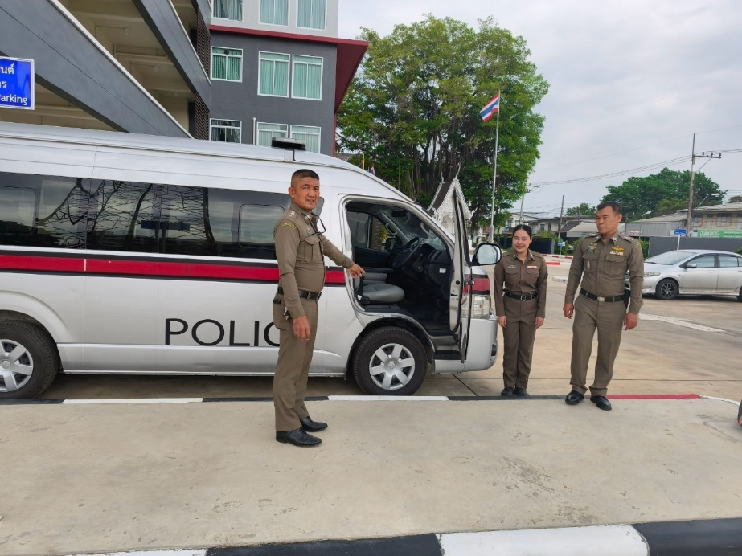
2. การจัดการของบริจาค ตม.จว.สระแก้ว | ตม.จว.สระแก้ว ไม่มี ของบริจาค  ในความครอบครองแต่อย่างใด | -

